**Love Me²/Romb Raider**

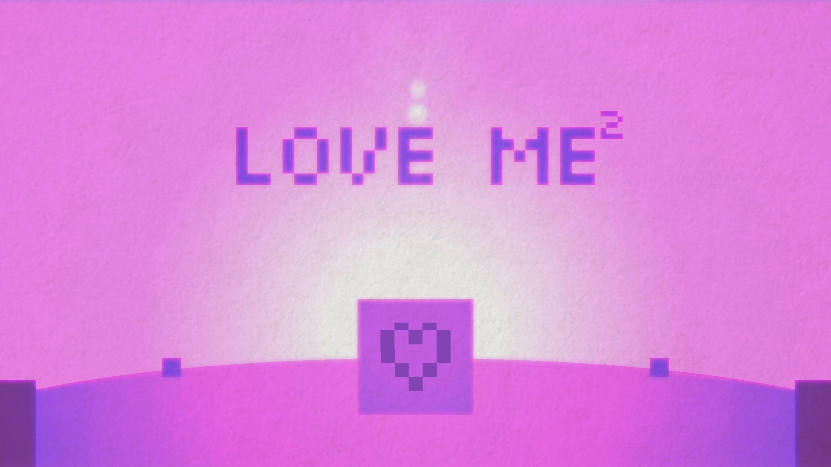

*En bild från intro-filmen till spelet.*

**Teman**

Love Me² (uttalas “Love Me, Square”) eller Romb Raider, är ett spel där man genom levlarna odlar en gemenskap med spelet i sig, samt de kuber som finns i det. Kärlek, gemenskap, och altruism är huvudteman, och alla måste hjälpa till när man skall klara en bana. Spelaren, spelet, och kuberna i det. Spelet vaknar till liv i intro-filmen, och får känslor.

**Gameplay**  
Spelet är ett platformer-puzzle spel. För varje bana, ser spelaren en dörr, ett varierande antal kuber, samt platformer. Det är spelarens uppgift att föra en av kuberna till dörren. Det är dock inte bara spelaren som vill detta, utan även kuberna spelaren styr har detta som mål. Alla i spelet jobbar osjälviskt mot samma mål.   
  
Spelaren styr en vanlig kub (för de olika kubvariationerna, läs nedan), genom att klicka på den. Spelaren kan klicka på flera kuber, för att styra flera samtidigt. Genom att klicka på “E” pausas kuberna. Man stoppar sina älskade. Detta kan man även göra när en kub hoppar, och är i luften. Då “fastnar” de, och påverkas ej längre av gravitation, tills man klickar på dem igen. På grund av detta, kan man bygga broar, och trappor, med mera, genom att “pausa” olika kuber. Sedan kan de hoppa på varandra, och nå nya höjder. Allt för kärlekens skull.

**Karaktärerna**

De enda karaktärerna i spelet är kuberna, och spelet i sig, som har ett eget medvetande. Alla är kapabla till att känna kärlek.

**Kuberna:** Kuberna i spelet har ansikten på sig, och tackar varandra när de hjälps åt. De blir glada när de kan hjälpa en annan kub, genom att funktionera som en bro för dem, eller offra sig själva för sina älskade. Kuberna är inte rädda för döden. De är osjälviska, och redo att göra allt för att göra andra glada - både för spelaren och andra kuberna. Allt de vill, är att vara älskade. *“Do you love me yet?”*

Det finns olika sorters kuber. De vanligaste kuberna kan man klicka på för att få dem att vakna och röra sig. Det finns dock andra kuber, som man måste ge en kyss för att de ska vakna. Då måste man förflytta en annan kub fram till den sovande, och åka in i den, för att den skall bli klickbar, då man då ger den en kyss.

**Spelet:** Spelet i sig har också känslor.När man vinner en bana säger spelet t.ex. “Thank you”, och när man förlorar säger det “I still believe in you”, och startar om. Spelet gör allt det kan, för att med positiv energi få dig glad. Den vill inget mer än att älska dig, och blir älskad tillbaka.

**Lodestars**  
**Musik:** Sigur Rós - Hoppípolla (<https://vimeo.com/3986821>)  
Tycho - A Walk (<https://www.youtube.com/watch?v=mehLx_Fjv_c>)  
  
**Ord, frågor, mantran och fraser:** “Does this express love?”  
“Kärlek, gemenskap och altruism.”

**Videos**  
Animerat intro, som visar på gameplay, men även tema och “story”:  
<https://drive.google.com/file/d/0BxfIOqx_FtwyQWVCUGx5RVZCUW8/view?usp=sharing>

**Moodboards**12628483_10208285127983856_6154699936416433825_o.jpg

12642705_10206603095970157_5407251237780844489_n.jpg

12622223_10154691552344657_3107711411095012221_o.jpg